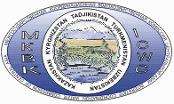№ 423
Научно-информационный центр МКВК выпускает пресс-релизы, в которых информирует заинтересованные министерства, донорские организации, научные учреждения, международные организации и фонды обо всех событиях и действиях, касающихся проблемы бассейна Аральского моря, улучшения управления водными ресурсами и экологической ситуации в регионе.
УСИЛЕНИЕ ВКЛАДА МЕЖДУНАРОДНОГО ВОДНОГО ПРАВА В ДОСТИЖЕНИЕ ВОДНОЙ БЕЗОПАСНОСТИ ОБСУДИЛИ В УХАНЕ
15-16 сентября 2023 года в Китайском институте исследований границ и океанов Уханьского университета прошло официальное открытие Академии международного водного права.
Академия была создана в 2019 году и на сегодняшний день включает около 60 аффилированных членов со всего мира. Идейным вдохновителем и руководителем Академии является профессор Патрисия Воутерс. В своей инаугурационной речи Патрисия Воутерс обозначила «новые волны» в международном водном праве, которые требуют акцента на углубленном понимании сообщества, сотрудничества и интегрированного водного права.
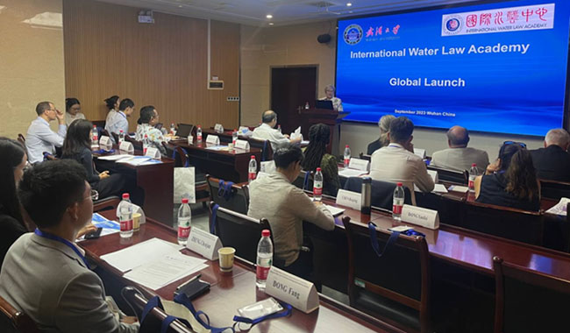
В 2020 году Академия начала инициативу «Намечая путь к укреплению трансграничного водного сотрудничества» с целью изучения наиболее серьезных вызовов в области трансграничных вод через призму водного права. Встреча в Ухане была посвящена обсуждениям по трем ключевым тематическим направлениям «Вода и мир», «Вода и климат», «Вода и устойчивое развитие». Выступавшие отмечали о роли международного водного права в данных областях и намечали направления для будущих, в том числе совместных, исследований.
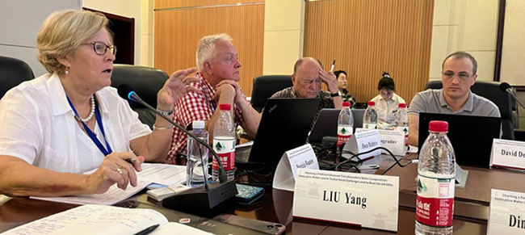
Директор НИЦ МКВК Зиганшина Д.Р., являющийся членом Академии, говорила о новых задачах для совершенствования правового регулирования в области воды и климата в целом и особенно в Центральной Азии.
На сессии организованной Академией в рамках 18-го Всемирного водного конгресса в Пекине, Зиганшина Д.Р. сделала доклад о роли Комитета по осуществлению Водной конвенции.
